디지털 영상처리 연구실 연구보고서

김우헌

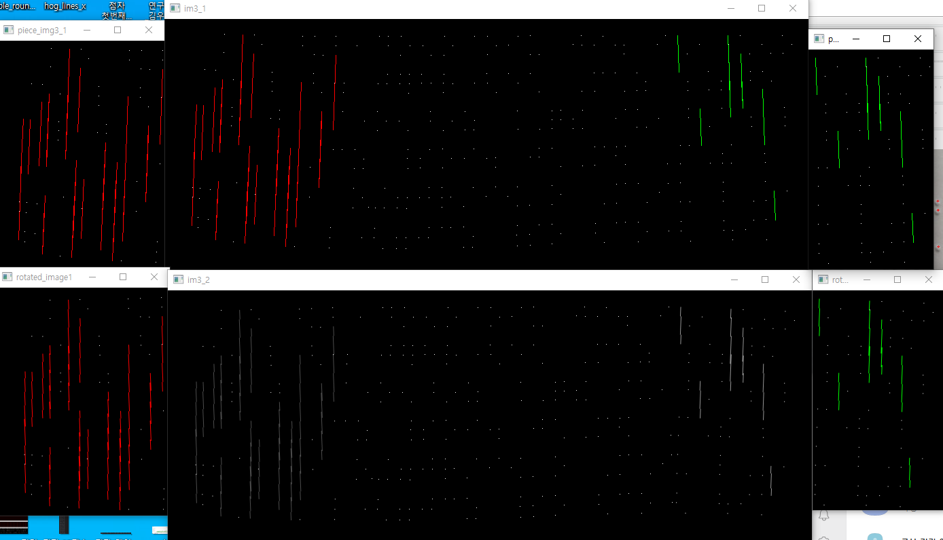 



->수직방향으로 기울기 편차가 큰 부분들을 회전시켰습니다.

->y방향으로의 보정이 완료되어 y방향의 기준 값들을 구하였습니다.

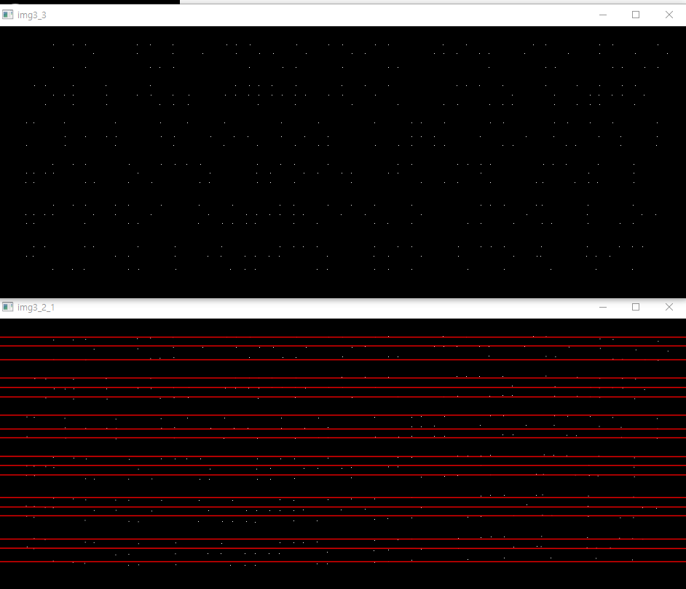

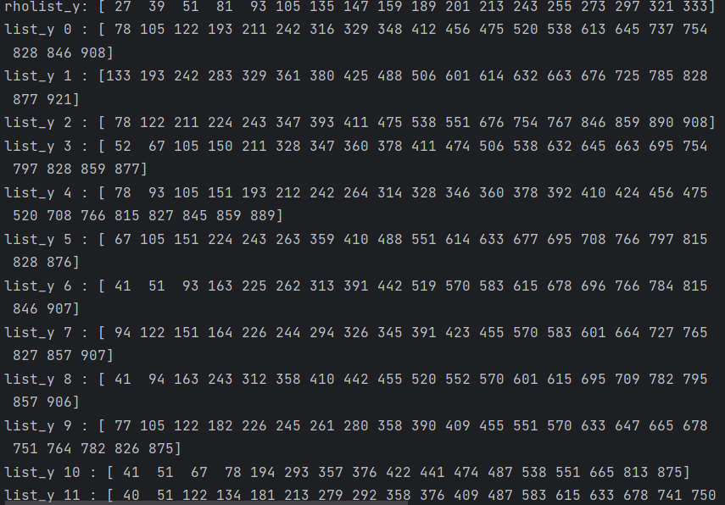

->y방향의 기준 틀을 생성하고 y좌표값들을 이동시켰습니다.

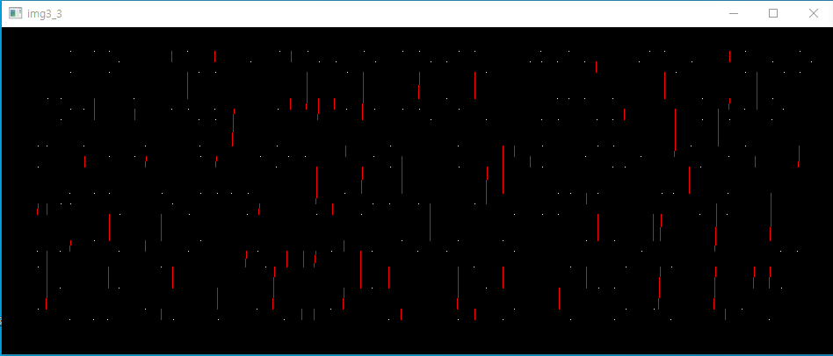

->더 세밀한 좌표들의 정렬을 위하여 좌우로 6픽셀 이내의 좌표들을 연결하였습니다.

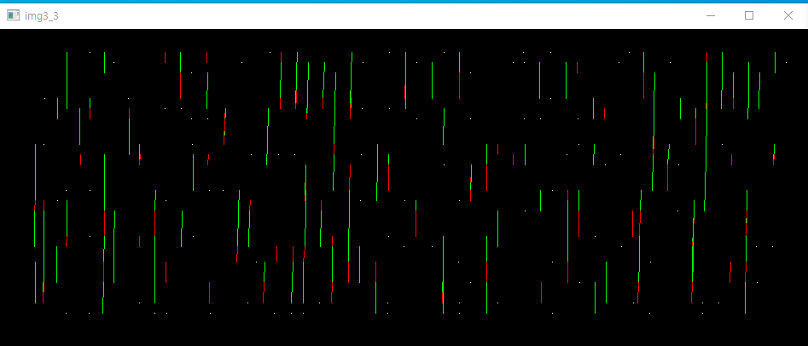

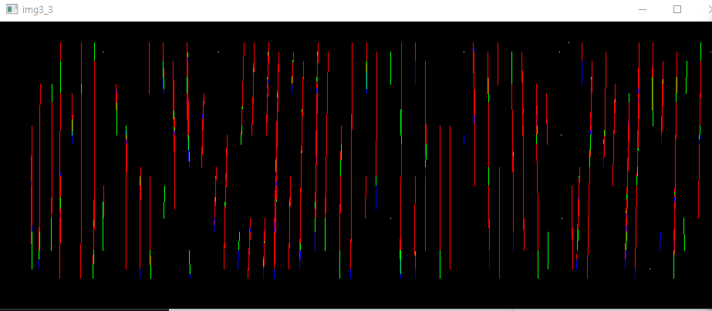

->y값 기준으로 5개 간격

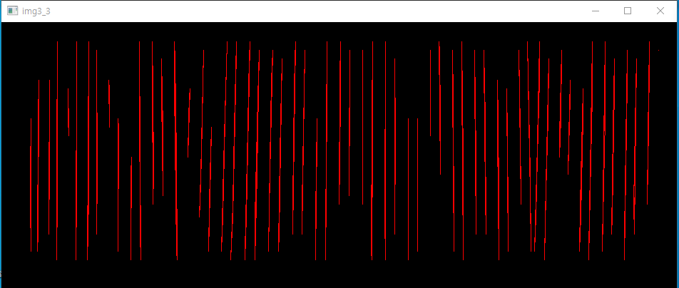

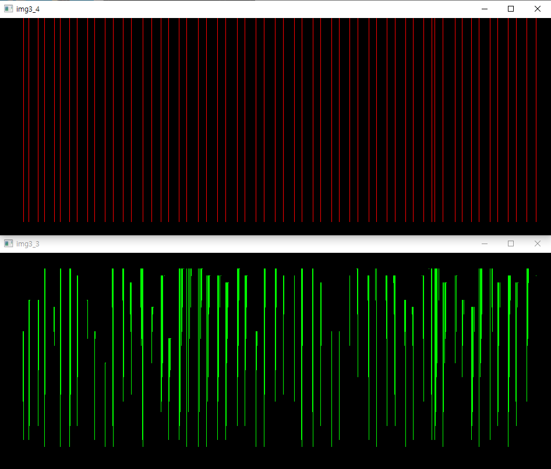

->같은 라인에 있다고 간주되는 x좌표들을 라인별로 하나의 x값으로 통일하여 x좌표 틀을 생성하였습니다.



->x좌표틀을 기준으로 좌표들을 이동시켜 주었습니다.



->완벽하게 x,y방향으로 정렬된 점자들

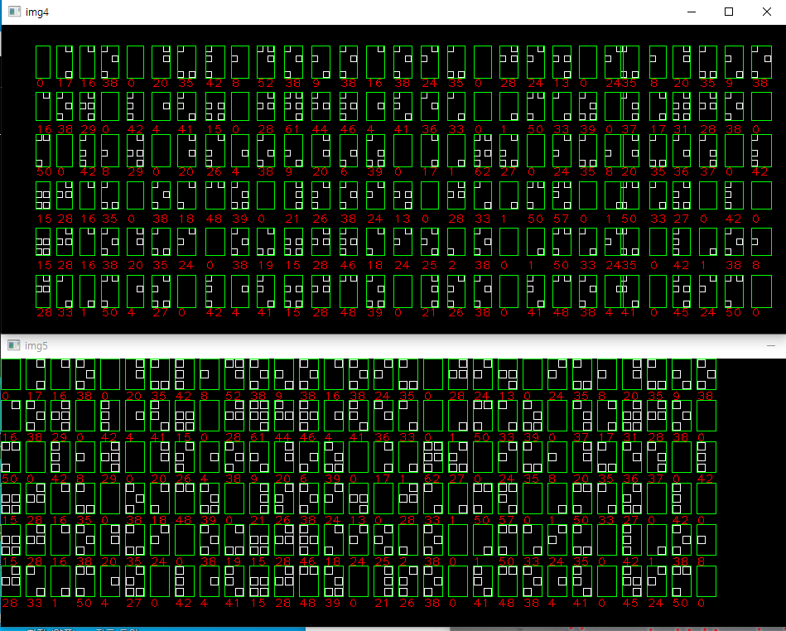



->text로 추출완료 하였습니다.

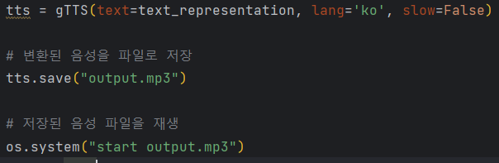

->Gtts(Google- Text-to-Speech) 모듈을 이용하여 텍스트->음성으로 저장하였습니다.